Приложение 3
к аукционной документации

Рекомендуемые требования к внешнему
виду нестационарного торгового объекта
(параметры и характеристики)
Характеристика нестационарного торгового объекта
Тип (вид) объекта |  | Специализация  (ассортимент реализуемой продукции)
Павильон – 16 м² |  | общественное питание
Параметры нестационарного торгового объекта
Внешние элементы: | Материал отделки элементов |  | Цветовое решение (колер)
Приставная площадка | обеспечения беспрепятственного доступа для маломобильных групп населения
Стены | Сэндвич панели |  | RAL 9011  RAL 1036
Окна | Профиль ПВХ, алюминиевый профиль, стеклопакет |  | RAL 9011
Входная дверь | Сэндвич панели |  | RAL 9011
Крыша | Профнастил оцинкованный |  | RAL 9011
Рекомендуемые требования к внешнему виду
нестационарного торгового объекта
Главный фасад (длина)

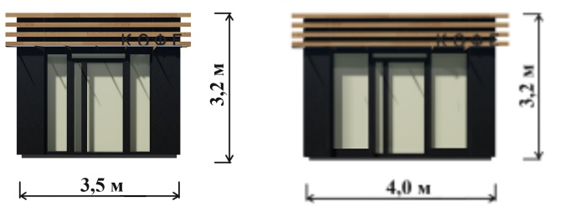

Боковой фасад (ширина)

